




Кон
сультация для родителей

«Речевые игры по дороге домой»

Учитель
-
логопед: Груданова В.А.




У современных

родителей постоянно нет времени на общение с
ребёнком. Работа, домашние дела, учёба … А что же делать, если
действительно нет достаточно времени для общения с ребенком, и уж
тем более для совместн
ых игр?

Не секрет, что общение родителей с детьми происходит большей
частью по дороге в детский

сад и вечером домой.

Предлагаю вам несколько вариантов интересных и занимательных
речевых игр, которые не требует специальных педагогических знаний и
помогут ва
м провести несколько удивительных минут рядом с вашим
малышом.

Данные речевые игры способствуют развитию речи, обогащения
словаря, внимания, воображения ребенка, помогут сформировать
словообразовательные умения пока вы добираетесь до дома. А также
научат м
ыслить и рассуждать.

Рассмотрим некоторые из них
.







Игра «Розовые очки»

(
жёлтые, синие, зелёные).

Давай представим, что мы надели розовые очки и всё вокруг стало
розовым. Расскажи, что ты видишь? …
Я вижу розовый дом
.

«Отгадай предмет по описанию»

Жёлтый, овальный, кислый (
лимон
).

Зелёный, хрустящий, сочный, длинный (
огурец
).

Рыжая, осторожная, хитрая, живёт в лесу (
лиса
).

Яркое, желтое, тёплое, лучистое (
солнышко
).

Белый, искристый, лёгкий, пушистый (
снег
).



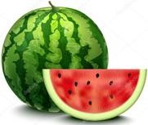
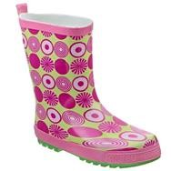


Игра «Съедобное
–

несъедобное»

Назовите ребенку предмет, пусть он угадает можно его съесть или нет.

Например: арбуз
–

съедобный, сапог
–

несъедобный.

Игра «Назови ласково»

Дом
–

домик, стул
–

стульчик, огурец
–

огурчик и

т.д.

Игра «Что может быть …?»

Начните игру со слов: «Мягким может быть хлеб, а ещё?...(подушка,
снег…) Подождите, когда ребенок сам придумает нужное слово.

-

Что бывает круглое?
-

Что бывает сладкое?
-

Что бывает ароматное?
И т.п.



Какой сок? Какой суп?»

Как называется сок, если он из абрикосов?
апельсинов? груш? яблок?
клубники? лимона? моркови? помидоров? слив? вишен? и пр.

Какой суп, если он из картошки? фасоли? гороха? рыбы? курицы?
пшена? свёклы? грибов? овощей? и пр.

«Из чего это сделано?»

Если кувшин сделан из
дерева, то он какой? (
деревянный
)
. А если
кувшин сделан из металла? из пластмассы? из стекла? из глины? из
фарфора? из хрусталя? из керамики?

Если эта сумка сделана из кожи, то она какая? (
кожаная
)
. А если из
соломы? полиэтилена? бумаги? и пр.

Игра
«Скажи наоборот»

Чай горячий, а мороженое …
холодное.

Камень
твердый
, а вата …

мягк
ая
.


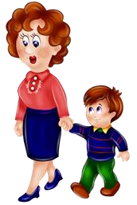


Игра «Веселый счет»

Вокруг много одинаковых предметов. Давай их
посчитаем. Один
высокий дом, два высоких дома, …пять высоких домов. И т.д.

Игра «Определи место звука в слове
»

Ребёнок должен определить место звука в слове или определить первый
звук.

Игра «Раздели слово на слоги»

Рекомендации родителям
.

Самое главное, разговаривайте с ребенком. Спрашивайте, что он
делал в саду, что кушал, как зовут друзей, какая игра ему нравится.
Старайтесь, чтобы ребёнок общался с вами.

